


Instrucciones para los autores:
Revista Tecnológica ESPOL – Título en español

Title in English language

Nombre del autor 1  Afiliación  Ciudad, País  Correo electrónico  Identificación Orcid | Nombre del autor 2  Afiliación  Ciudad, País  Correo electrónico  Identificación Orcid | Nombre del autor 3  Afiliación  Ciudad, País  Correo electrónico  Identificación Orcid

Resumen— Aquí va el resumen en idioma español. Esta página esta designada para el resumen que debe sintetizar el contenido del documento a presentar y debe contener entre 200 y 250 palabras, siempre y cuando no exceda esta sección de la página uno. En ninguna circunstancia puede el resumen pasar a la columna asignada para este mismo contenido en idioma inglés (abstract). La fuente sugerida es: Times New Roman tamaño 9, sin sangrías y alineación justificada, interlineado simple, el espacio anterior y posterior de los párrafos debe ser de 10 puntos cada uno. En el resumen no se aceptarán imágenes, tablas, fórmulas, o cualquier otro recurso no textual que emplee para ilustrar su trabajo. El resumen será empleado como referencia impresa o en el sitio de la revista como una indicación de lo que se cubre en el contenido del artículo. No se recomienda usar cita bibliográfica en el resumen. Este documento está en el formato requerido. Este documento es un ejemplo de formato apegado a las normas de IEEE. Preferentemente no utilizar abreviaciones. Los autores deben seguir las instrucciones, incluyendo formato y tamaño de papel para mantener el estándar de publicación. Este documento es una guía para escribir su artículo o como una plantilla para hacerlo. Como habrá notado, esta primera sección es para generar un resumen muy corto y a alta escala del alcance del proyecto. Se recomienda guardar una copia de la plantilla como referencia del formato a seguir para el artículo.

Palabras Clave: En esta sección debe sugerir las palabras clave de su trabajo. Mínimo cinco palabras claves separadas por coma.
Abstract— Here is the summary in English. This page is designated for the summary that must condense the content of the document to be presented and must contain between 200 and 250 words, as long as this is not exceeded in the section of page one. Under no circumstances may the abstract go to the assigned column for this same content in English (abstract). The suggested font is: Times New Roman size 9, no indentation and justified alignment, simple line spacing, and the space before and after the paragraphs should be 10 points each. Images, tables, formulas, or any other non-textual resource that you use to illustrate your work will not be accepted in the abstract. The abstract will be used as a printed reference in print or on the journal site as an indication of what is covered in the content of the article. Bibliographic citation in the abstract is not recommended. This document is in the required format. This document is an example of IEEE-compliant format. Preferably do not use abbreviations. Authors must follow the instructions, including format and paper size to maintain the publication standard. This document is a guide to writing your article or as a template to do so. As you may have noticed, this first section is to generate a very short and high-scale summary of the project scope. It is recommended to keep a copy of the template as a reference of the format to follow for the article.
NO USAR ESTA SECCIÓN

Enviado: día/mes/año Aceptado: día/mes/año Publicado: día/mes/año

Sumario: No usar esta sección.
Como citar: No usar esta sección.

http://www.rte.espol.edu.ec/index.php/tecnologica/rte/article/view/XXX
https://doi.org/100567/rte

Keywords: In this section you must suggest the keywords of your work. Minimum five keywords separated by commas.
- INTRODUCCIÓN
Este es un archivo de instrucciones para los usuarios de Word que puede utilizarse como una plantilla. La modalidad para la recepción de los trabajos es mediante el uso de la plataforma ubicada en el sitio web http://www.rte.espol.edu.ec
Tenga la amabilidad de enviarnos la versión final de su publicación en formato PDF y comprobar que el resultado final sea el esperado. No es posible actualizar archivos en una etapa posterior. Tenga en cuenta que no necesitamos una versión en papel impreso.
Los trabajos completos serán publicados en versión digital con el correspondiente ISBN. Se solicita a los autores que verifiquen cada detalle de la publicación, incluyendo el orden de los nombres de los autores, se debe comprobar antes de que el documento sea enviado a los organizadores.

1.1 Grabación de los archivos en formato PDF
En el trabajo a presentar deben estar los nombres y las direcciones de correo electrónico de los autores del artículo. Para convertir archivos Word a PDF, si no dispone de un conversor, puede utilizar el programa PDF Creator, desde la página sourceforge.net/projects/pdfcreator. Verificar que la estructura del archivo resultante esté en concordancia con el archivo original. Se sugiere que al realizar la conversión a PDF utilice una calidad mínima de 600 dpi.

- DESARROLLO DE CONTENIDOS
A partir de esta sección, se desarrollan los contenidos del tema, de una forma ordenada y secuencial. Nótese que la sección debe ir organizada usando títulos como el anterior para cada tema nuevo incluido. Aparte, se incluyen subtítulos como el siguiente.

- Subtítulos
En esta sección se especifican temas detallados que forman parte de un título principal, como el de “Desarrollo de Contenidos”.

- Especificación del Papel
El papel debe ser el correspondiente a una hoja A4 estilo US, es decir 297mm ancho y 210mm largo.
Los márgenes deben ser los siguientes:
Superior - Inferior = 20mm
Izquierdo - Derecho = 20mm
La hoja debe estar dividida en dos columnas, con un espacio de 5mm entre columnas.
Si requiere utilizar viñetas, refiérase a la lista de márgenes anterior para ver el estilo.

- ESTILO DE PÁGINA

Todos los párrafos deben tener indentado o tabulaciones en la primera línea. También, todos los párrafos deben estar alineados de forma justificada y hacia la izquierda.

- Tipo de Letra Fuente para el Documento
La totalidad del documento se debe escribir usando Times New Roman o equivalente. Otros tipos de fuente serán utilizados solamente cuando sea requerido para casos especiales.
Los tamaños de fuente se incluyen en la tabla 1.

B.Título y Detalles del Autor(es)
El título debe estar en fuente tamaño 24 puntos. Los nombres de los autores en tamaño de 11 puntos. El nombre de la universidad y departamentos en letra tamaño 10 puntos y cursiva y finalmente los correos electrónicos en tamaño 9 puntos con una fuente tipo Courier.
El título, autores, departamento y correos deben estar en el encabezado de la primera página, en una sola columna que abarca las dos columnas inferiores. Todo este texto debe estar centrado.
Cada palabra en un título debe iniciar con mayúscula, excepto palabras menores como: “a”, “de”, “y”, “desde” entre otras.
Los detalles de los autores no deben mostrar ningún título profesional como PhD, MSc, Dr.
Para evitar confusiones, el apellido de cada autor debe ser escrito siempre.
La descripción del departamento debe incluir al menos el nombre de la universidad, la escuela y el país.

- Encabezados de Sección
Cada sección deberá dividirse como máximo en 3 niveles de subsecciones. Todo subtitulo deberá tener letra de tamaño 10 puntos y cada palabra en el título deberá iniciar con mayúscula excepto las palabras menores como se indicó en la sección III.B.
Observe en la línea anterior cómo se hace una referencia a otra sección del documento, usando el número de título III y el de subtitulo B.
Cuando necesite crear varios niveles de sección en el documento (título, subtítulo, etc.) utilice estas normas:

  - Primer Nivel: El primer nivel corresponde al de título, por tanto, debe estar centrado, indexado con números romanos y todas las letras en mayúscula con la primera letra de las palabras mayores en mayor tamaño.
  - Segundo Nivel: Un segundo nivel corresponde al subtítulo. Deben estar numerados usando letras seguidas por un punto y alineados a la izquierda. El tipo de letra es de 10 puntos y en cursiva.
  - Tercer nivel: Un tercer nivel es como este que está leyendo. Utiliza letra cursiva de 10 puntos enlistados con números arábigos seguidos por un paréntesis. El cuerpo del ítem debe estar inmediatamente después del encabezado, sin saltos de línea.

- Figuras y Tablas
Las figuras y tablas deben estar centradas en la columna. Si la figura es muy larga, se puede extender hasta ocupar el espacio de las dos columnas. Cualquier figura o tabla que se extienda más de una columna, pero no ocupe el espacio de las dos columnas, se deberá mostrar centrada en la página y deberá estar siempre en la parte superior o inferior de la página.
Los gráficos deben estar en color, de preferencia utilice colores estándar de manera que puedan ser reproducidos en cualquier sistema. Por colores estándar se entienden rojo, azul, verde, amarillo. Trate de evitar colores complejos como azul claro combinado con azul más fuerte porque podrían confundirse.
Utilice colores sólidos que resalten sobre el fondo de la figura para mejorar el contraste.
Toda figura debe acompañarse de un título en letra de tamaño de 8 puntos, que inicia con la abreviatura “Fig.” para indicar “Figura” y un número de secuencia.
El nombre de la figura debe tener mayúscula solamente en la primera palabra, independientemente de si se trata de una palabra mayor o menor.
El nombre de la figura se utiliza centrado en la columna, o página si la figura se extiende fuera de la columna. Si la descripción se extiende más de una línea, se debe mostrar de forma justificada, como en Fig. 1.

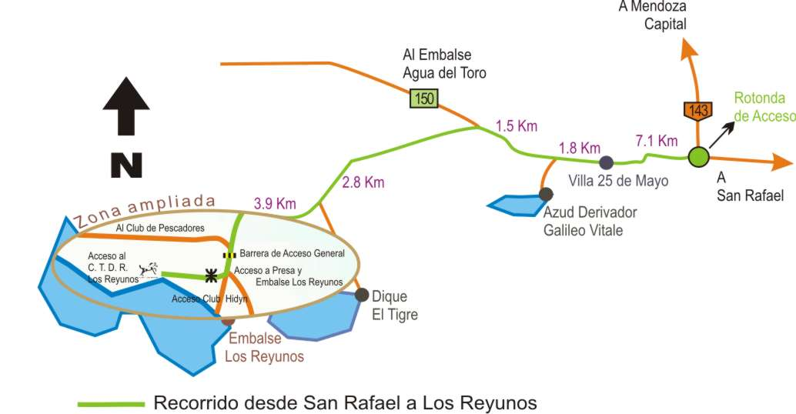

Fig. 1 El ejemplo de un gráfico con colores sólidos que resaltan sobre el fondo blanco.

Fig. 2, es un ejemplo de una imagen importada al documento. En estos casos, asegúrese de utilizar la resolución adecuada, de manera que la figura se pueda apreciar con claridad en el documento.
No utilice figuras de resolución pobre porque empobrece la calidad del artículo.
Cuando inserte una figura, asegúrese de verificar lo siguiente:

- los colores contrastan adecuadamente,
- la imagen es clara,
- cualquier texto en la imagen se puede leer claramente.

Fig. 2, muestra un caso donde la resolución no es adecuada, mientras que Fig. 3 muestra una mejor adaptación de la misma figura.
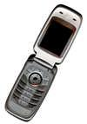
Fig. 2 Ejemplo de figura con baja resolución

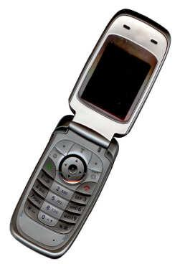
Fig. 3 Ejemplo de figura con buena resolución

- Títulos de Tablas
Las tablas deben tener un título con letra mayúscula de 8 puntos, centrado en la columna y con letra más grande en el inicio de cada palabra mayor. Antes de la línea del título, se incluye una línea centrada donde se usa la palabra “Tabla” seguida de la numeración de la tabla usando números romanos; la TABLA I debe ser referenciada por lo menos una vez antes de ser mostrada.

TABLA I
TAMAÑOS DE FUENTE PARA ARTÍCULOS
Tamaño | Apariencia (en Times New Roman)
Tamaño | Regular | Negrita | Cursiva
8 | Contenido de Tablas  Título de figuras  Referencias a objetos | Negrita | Cursiva
9 | Direcciones de correo electrónico (usar fuente Courier)  Cuerpo del título | Negrita  Cuerpo del abstract | Cursiva
10 | Subtítulos | Negrita | Cursiva
11 | Nombre del autor | Negrita | Cursiva
11 | Título del artículo

- Números de Página, Encabezados y Pie de Página Estos tres elementos no deben ser utilizados.

- Hiper-Vínculos y Accesos Directos
Cualquier hiper-vínculo o referencia a Internet debe escribirse por completo. Es decir, escribir el URL completo de la ubicación del recurso en lugar de dejar accesos directos.
Las referencias se escriben usando fuente regular igual que el resto del artículo.

- Referencias bibliográficas

El encabezado de la sección de referencias debe seguir las normas del nivel “título” sin embargo, no debe tener numeración.
Todas las referencias se hacen en letra de 8 puntos.
Utilice cursiva para distinguir los diferentes campos de la referencia. Utilice los ejemplos adjuntos en este documento.
Todas las referencias están numeradas con números arábigos consecutivos que inician en 1 y siempre están encerrados en paréntesis cuadrados (p.e. [1]).
Si en el cuerpo del artículo hace mención alguna de estas referencias, utilice solamente los paréntesis cuadrados y el número correspondiente. Nunca use términos como “ver referencia [4]”, en su lugar use “ver [4]”.
Si son varias referencias juntas, sepárelas con comas.
Las referencias cambian según el tipo de fuente.
Los ejemplos enumerados en la sección de referencias de este documento incluyen:

- ejemplo de un libro [1]
- ejemplo de un libro parte de una serie [2]
- ejemplo de otro artículo de revista [3]
- ejemplo de un artículo de conferencia [4]
- ejemplo de una patente [5]
- ejemplo de un sitio web [6]
- ejemplo de una página de un sitio web [7]
- ejemplo de un manual [8]
- ejemplo de una hoja de datos [9]
- ejemplo de una tesis [10]
- ejemplo de un reporte técnico [11]
- ejemplo de un estándar [12]

IV. CONCLUSIONES
El propósito de esta sección es resumir los principales resultados discutidos a lo largo del paper. Recuerde manejar las conclusiones como enunciados cortos fundamentados en la teoría y los objetivos planteados.
Esta sección no tiene requisitos especiales de formato.

RECONOCIMIENTOS
Esta sección sigue el formato regular del resto del documento. La única observación es notar que el título no está numerado.
Este trabajo ha sido financiado parcialmente por el Proyecto de Investigación XXXX y forma parte de la Tesis XXX.
Los autores desean expresar su agradecimiento a XXX participación en el trabajo y al Centro XXX.

En esta sección se agregan agradecimientos a personas que colaboraron en el proyecto pero que no figuran como autores del paper.

REFERENCIAS

- S. M. Metev and V. P. Veiko, Laser Assisted Microtechnology, 2nd ed., R. M. Osgood, Jr., Ed. Berlin, Germany: Springer-Verlag, 1998.

- J. Breckling, Ed., The Analysis of Directional Time Series: Applications to Wind Speed and Direction, ser. Lecture Notes in Statistics. Berlin, Germany: Springer, 1989, vol. 61.
- S. Zhang, C. Zhu, J. K. O. Sin, and P. K. T. Mok, “A novel ultrathin elevated channel low-temperature poly-Si TFT,” IEEE Electron Device Lett., vol. 20, pp. 569–571, Nov. 1999.
- M. Wegmuller, J. P. von der Weid, P. Oberson, and N. Gisin, “High resolution fiber distributed measurements with coherent OFDR,” in Proc. ECOC’00, 2000, paper 11.3.4, p. 109.
- R. E. Sorace, V. S. Reinhardt, and S. A. Vaughn, “High-speed digital-to-RF converter,” U.S. Patent 5 668 842, Sept. 16, 1997.
- (2002) The IEEE website. [Online]. Available: http://www.ieee.org/
- M. Shell. (2002) IEEEtran homepage on CTAN. [Online]. Available: http://www.ctan.org/tex-archive/macros/latex/contrib/supported/IEEEtran/
- FLEXChip Signal Processor (MC68175/D), Motorola, 1996.
- “PDCA12-70 data sheet,” Opto Speed SA, Mezzovico, Switzerland.
- A. Karnik, “Performance of TCP congestion control with rate feedback: TCP/ABR and rate adaptive TCP/IP,” M. Eng. thesis, Indian Institute of Science, Bangalore, India, Jan. 1999.
- J. Padhye, V. Firoiu, and D. Towsley, “A stochastic model of TCP Reno congestion avoidance and control,” Univ. of Massachusetts, Amherst, MA, CMPSCI Tech. Rep. 99-02, 1999.
- Wireless LAN Medium Access Control (MAC) and Physical Layer (PHY) Specification, IEEE Std. 802.11, 1997.

